**Departamento de Engenharia Informática Mestrado em Engenharia Informática**

1 de Dezembro de 2009

**Relatório - Trabalho Prático 3**

**Integração de Sistemas**

**Francisco Ferreira, João Lopes e Marco Simões**

Introdução

Usando a aplicação do ultimo trabalho, que contém uma estrutura tipo *3-tier application*, ao qual chamamos **"Low-Price Cameras Online"** (LPCO). Para este trabalho é esperado que reestruturemos o projecto, de maneira a seguir os princípios de uma Arquitectura Orientada a Serviços ou *Service Oriented Architecture (SOA)*. O que significa que iremos simular um ambiente de uma organização muito maior e, possivelmente, com as várias partes dispersas pelos diferentes departamentos, e possivelmente em locais geograficamente dispersos.

Implementação

A organização do process orchestrator foi um ponto de design importante que nos levou algum tempo a definir. Decidimos, na versão final, em dividí-lo por sub-processos que funcionariam cada qual independentemente, como web-service.

Assim definimos 3 módulos no nosso process orquestrator: OrdersManager, UserManager e CatalogManager. Estes englobam todos os processos de negócio da aplicação. Cada um destes fica associado a um ficheiro .wsdl que especifica o serviço, tendo depois cada um uma série de bpel's associados, cada um, a um portType.

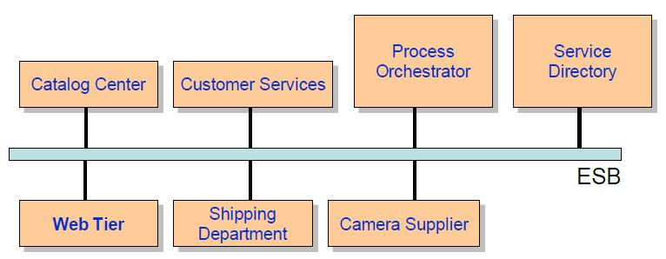

Figura - Arquitectura do LPCO da meta 3

Como podemos verificar na figura 1, é utilizado agora é utilizado um canal de comunicação comum a todos os departamentos. Estes, por sua vez, foram passados a *Web Services*, aqueles que ainda não se encontravam dessa forma.

É no *Process Orchestrator* que se encontram um conjunto de *BPEL's* que contêm as regras que e acções possíveis na organização, como é possível ver na figura 2.

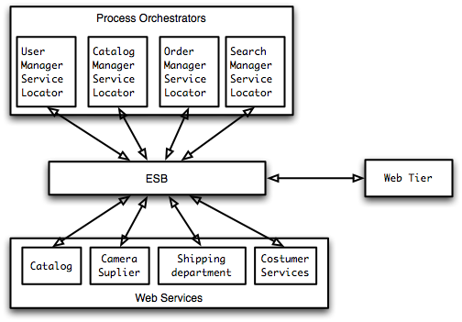

Figura - A estrutura específica da meta 3

Achamos que ficaria melhor estruturado se obtivermos vários *Process Orchestrator*s, em vez de apenas um, que tornaria mais confuso. Isto garante uma modularidade maior, assim como alguma facilidade de efectuar actualizações futuras.

Após termos a estrutura bem definida e implementada, foi tratada a integração com o cliente, que é feito através de chamadas RMI aos *Enterprise Beans*. Embora seja um pouco complicado, tornou-se numa mais valia, devido ao facto de ter a capacidade de filtrar os dados, de maneira a que o tipo de dados seja consistente com os que são necessários, do lado do servidor.

Nos Process Orchestrators encontram-se as mensagens, portos entre outra informação importante para os processos ocorrerem com sucesso.

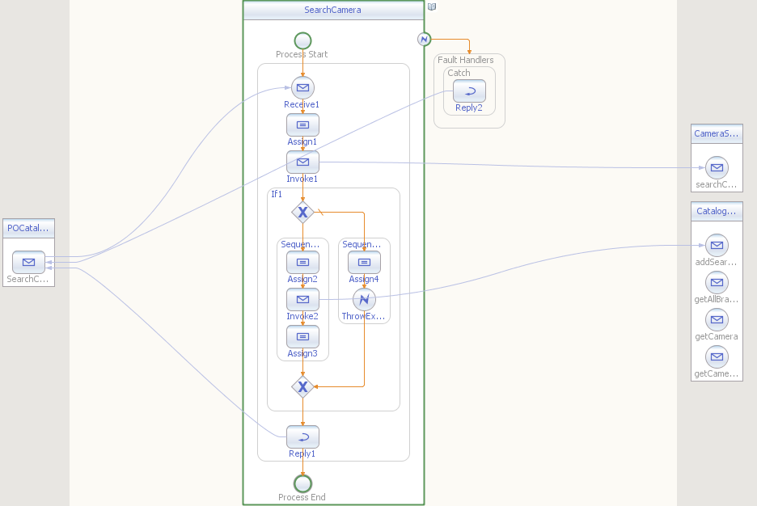

Figura - BPEL do SearchCamera

Na figura 3 temos um exemplo de um BPEL bastante completo, com Partner Links, mensagens e até tratamento de excepções e uma condição durante a execução.

Conclusão

O desenvolvimento prendeu-se mais na pesquisa e estruturação que na codificação em si. As novas tecnologias aqui apresentadas revelaram-se com uma curva de aprendizagem acentuada, que nos prendeu muitas vezes em features mais pequenas, como tratamento de excepções nos processos de negócio, entre outros.

Horas de Trabalho

|  |  |  |  |
| --- | --- | --- | --- |
| Developer | Pesquisa | Desenvolvimento | Relatório |
| Marco Simões | 16 | 14 | 2 |
| João Lopes | 15 | 10 | 8 |
| Francisco Ferreira | 6 | 20 | 3 |

Francisco Ferreira

fmsf@student.dei.uc.pt

2006124182

João Lopes

jmlopes@student.dei.uc.pt

2006125131

Marco Simões

msimoes@student.dei.uc.pt

2006125287

Integração de Sistemas

Mestrado em Engenharia Informática no

Departamento de Engenharia Informática da

Faculdade de Ciências e Tecnologia da Universidade de Coimbra